الاسم:--------------------------

التاريخ:-----------------------------

الحصة: ( )

جولة في أرجاء منزل أحمد

اقرأ

هذا هو بيت أحمد. البيت كبير وجميل. أمام البيت, هناك حديقة جميلة وأشجار كثيرة. أما في الفناء الخلفي فيوجد ورودا وأزهارا من كل لون. حول البيت سور أبيض مرتفع. في البيت أيضا مرآب يتسع لسيارتين, واحدة له والاخرى لأخته هيام. بيت أحمد قريب من الجامعة لكنه بعيد عن سوق الخضار وعن مكان عمله. مدخل البيت واسع. هناك طاولة بنية وكرسي أسود في المدخل. فوق الطاولة, يوجد صورة لرسام مشهور معلقة على الحائط. في البيت غرفتين .غرفة النوم وفيها سرير عريض وخزانة ملابس صغيرة. غرفة الجلوس فيها كراس مريحة وطاولة وسجادة وهاتف وتلفاز جديد. في البيت أيضا مطبخ متوسط الحجم لكنه يتسع لجلاية وبراد وموقد ومجلى. في بيت أحمد حمام فيه مغسلة وحوض أبيض للاستحمام. أنا أحب بيت أحمد لأن فيه شرفة واسعة ولأنه يقع مقابل الحديقة العامة.

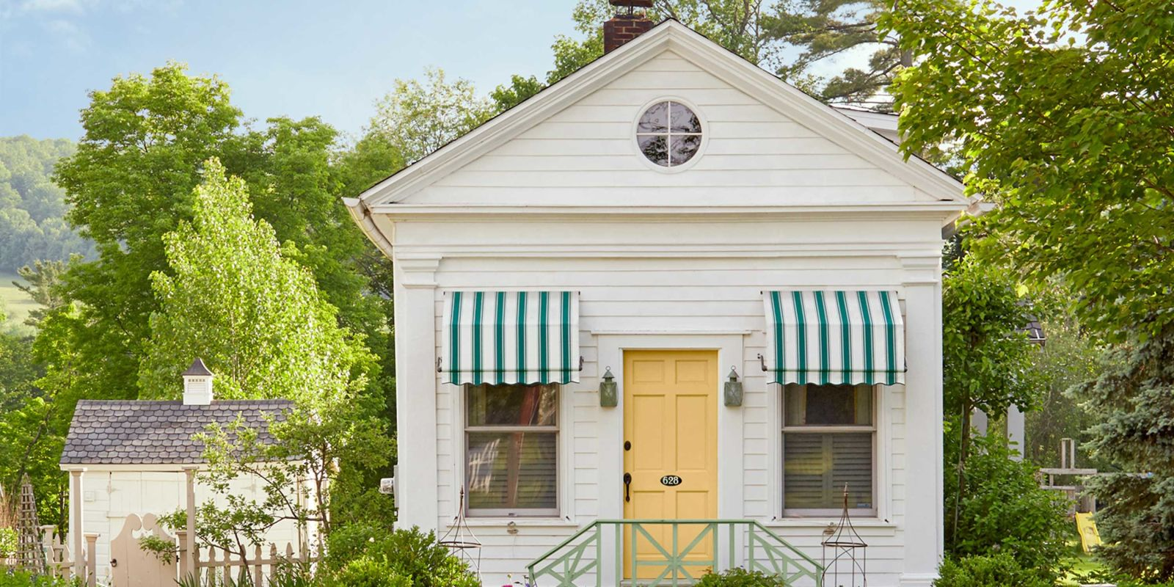

**Unit 1 review (hometour)**

**جولة في أرجاء المنزل**

**Test is on Thursday October 12, 2017**

1. Translate vocabulary words into English
2. Read a passage (see sample attached)
3. Answer questions in complete sentences (review W Qs)
4. True/false + correct false ones
5. Complete sentences with words from the passage
6. Match words + indicate if the pair is a synonym, antonym, or co-relation
7. Rearrange words to make meaningful sentences
8. Use هذا هذه ذلك تلك in meaningful sentences
9. Complete sentences with these prepositions:

في الى على ب عند من

بيت من هذا؟----------------------------------

كم غرفة يوجد في بيت أحمد؟------------------------

هل هناك مرآب؟ ----------------------------------

ما لون الطاولة في المدخل؟-------------------------

أين الصورة؟------------------------------------

ماذا يوجد في المطبخ؟ --------------------------------------------------------------------------------

هل المطبخ كبير الحجم؟----------------------------

لماذا تحب بيت أحمد؟----------------------------------------------------------------------------------

هل الشرفة ضيقة؟---------------------------------

أين يقع بيت أحمد؟--------------------------------

ماذا يوجد في الفناء الخلفي؟-----------------------------------------------------------------------------

هل بيت أحمد قريب أم بعيد عن الجامعة؟-----------------------------------------------------

ماذا يوجد حول البيت؟----------------------------

ما لون السور؟---------------------------------

هل الدخل واسع؟---------------------------

ماذا يوجد في غرفة النوم؟------------------------------------------------------------------------------

كيف تصف السرير؟---------------------------

Complete with a preposition from the passage

هناك ورود -------- الفناء الخلفي.

يوجد سور --------- البيت.

المرآب يتسع -------سيارتين.

يوجد صورة ------ الطاولة -----الحائط.

هناك جلاية وبراد -------- المطبخ.

يقع البيت --------- الحديقة العامة.

البيت قريب -------- الجامعة.

Match + indicate if the pair is a synonym, antonym, or co-relation

قريب ---------- الامامي

عن------------- بشع

الخلفي------------- سجادة

بيت ----------- صغير

هو---------------- نوم

جميل----------------- مغسلة

ضيق----------------- مقابل

غرفة ---------------- دار

تلفاز-------------- بعيد

مجلى--------------- هي

كبير ---------------- واسع

Rearrange to make meaningful sentences

غرفة كبيرة هناك بيتي في نوم

معلقة الصورة الحائط على

البيت حديقة أمام ورود فيها شجرتين و